Uppföljning av samverkan vårdcentral och SÄBO/korttidsvård

1.1. Vilken vårdcentral avser uppföljningen?
 | 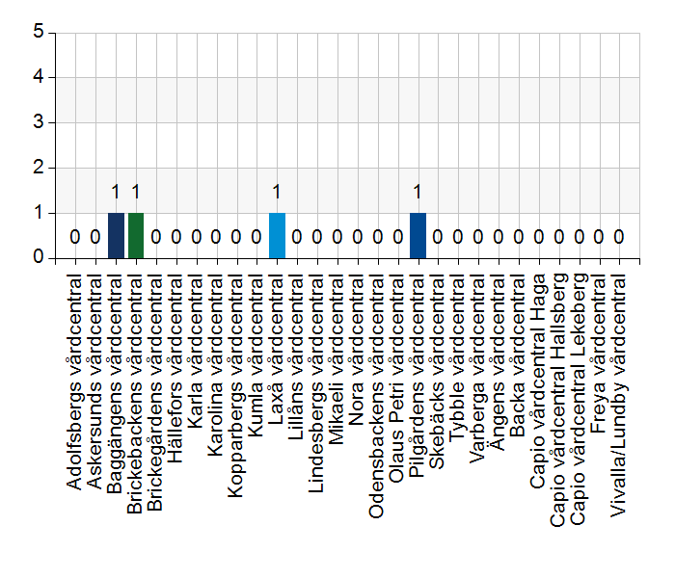
  Namn | Antal | %
  Adolfsbergs vårdcentral | 0 | 0
  Askersunds vårdcentral | 0 | 0
  Baggängens vårdcentral | 1 | 25
  Brickebackens vårdcentral | 1 | 25
  Brickegårdens vårdcentral | 0 | 0
  Hällefors vårdcentral | 0 | 0
  Karla vårdcentral | 0 | 0
  Karolina vårdcentral | 0 | 0
  Kopparbergs vårdcentral | 0 | 0
  Kumla vårdcentral | 0 | 0
  Laxå vårdcentral | 1 | 25
  Lillåns vårdcentral | 0 | 0
  Lindesbergs vårdcentral | 0 | 0
  Mikaeli vårdcentral | 0 | 0
  Nora vårdcentral | 0 | 0
  Odensbackens vårdcentral | 0 | 0
  Olaus Petri vårdcentral | 0 | 0
  Pilgårdens vårdcentral | 1 | 25
  Skebäcks vårdcentral | 0 | 0
  Tybble vårdcentral | 0 | 0
  Varberga vårdcentral | 0 | 0
  Ängens vårdcentral | 0 | 0
  Backa vårdcentral | 0 | 0
  Capio vårdcentral Haga | 0 | 0
  Capio vårdcentral Hallsberg | 0 | 0
  Capio vårdcentral Lekeberg | 0 | 0
  Freya vårdcentral | 0 | 0
  Vivalla/Lundby vårdcentral | 0 | 0
  Total | 4 | 100
  Svarsfrekvens
  100% (4/4)

1.2. Deltagare på mötet från vårdcentral
 | 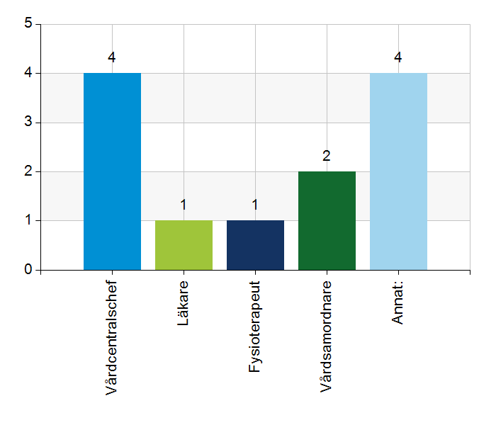
  Namn | Antal | %
  Vårdcentralschef | 4 | 100
  Läkare | 1 | 25
  Fysioterapeut | 1 | 25
  Vårdsamordnare | 2 | 50
  Annat: | 4 | 100
  Total | 12 | 300
  Svarsfrekvens
  100% (4/4)

Annat:
Läkare har fyllt formuläret som jag som chef har med vid mötet.
Baggängens VC, Brickegårdens VC, Karolina VC - svaren avser alla tre VC
Två läkare har gått igenom och lämnat sina svar vid separat tillfälle. Vårdsamordnare var sjuk men har lämnat synpunkter i efterhand. Hemrehabfysio är vakant men rehabass har lämnat synpunkter.
Rehabassistent

1.3. Deltagare på mötet från kommun
 | 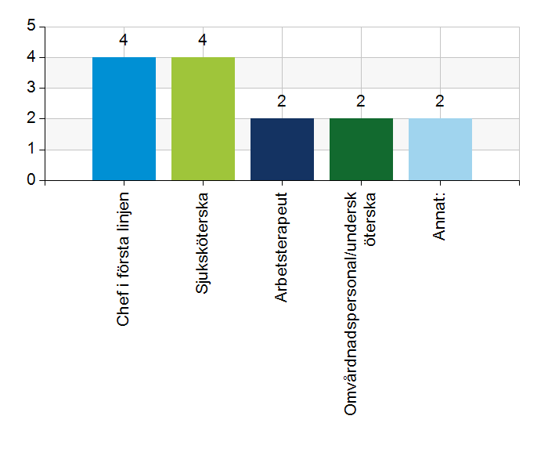
  Namn | Antal | %
  Chef i första linjen | 4 | 100
  Sjuksköterska | 4 | 100
  Arbetsterapeut | 2 | 50
  Omvårdnadspersonal/undersköterska | 2 | 50
  Annat: | 2 | 50
  Total | 14 | 350
  Svarsfrekvens
  100% (4/4)

Annat:
Arbetsterapeut har gått igenom och lämnat sina svar vid separat tillfälle.
MAS, MAR och förvaltningschef

2.1. Vi hanterar gemensamma frågor i lokala samverkansgrupper som har regelbundna möten.
 | 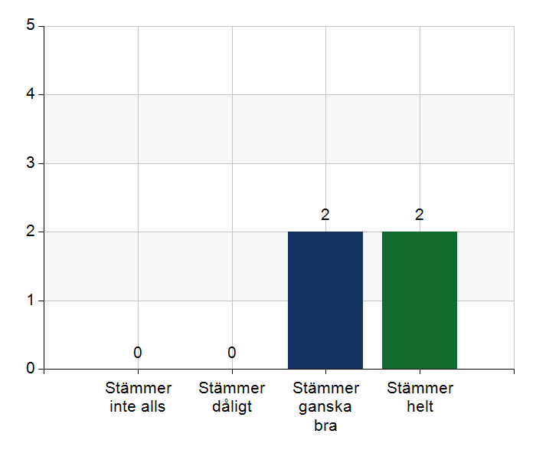
  Namn | Antal | %
  Stämmer inte alls | 0 | 0
  Stämmer dåligt | 0 | 0
  Stämmer ganska bra | 2 | 50
  Stämmer helt | 2 | 50
  Total | 4 | 100
  Svarsfrekvens
  100% (4/4)

Kommentera gärna ert svar
Lokal strategisk samverkansgrupp med chefer/ledning, möten 3 ggr/termin. Lokal operativ arbetsgrupp med olika professioner från både kommunen och vårdcentralen har möten ca 3 ggr/termin. Uppföljning av läkarinsatserna ca 1 gång/termin.
Lokal strategisk samverkansgrupp, träffs 6 ggr/år samt ett flertal övriga mötesforum.

2.2. Vi informerar varandra och planerar gemensamt vid förändringar som påverkar patienterna och verksamheten exempelvis semestrar. bemanningsbrist, omorganisationer eller andra förändringar.
 | 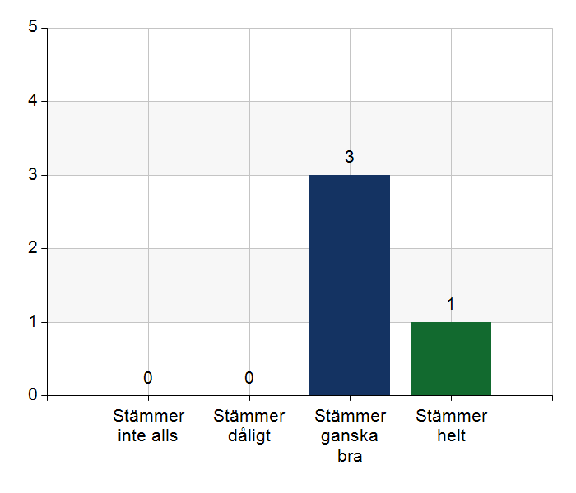
  Namn | Antal | %
  Stämmer inte alls | 0 | 0
  Stämmer dåligt | 0 | 0
  Stämmer ganska bra | 3 | 75
  Stämmer helt | 1 | 25
  Total | 4 | 100
  Svarsfrekvens
  100% (4/4)

Kommentera gärna ert svar
Planerar inte gemensamt men är noga att informera varandra. Tar hänsyn till varandras förutsättningar vid exempelvis sommarsemestrar.
Vi informerar varandra kontinuerligt och löpande. Vi har ingen gemensam planering för ovanstående utan var o en planerar sin egen verksamhet.

2.3. Namngiven och dokumenterad ansvarig läkare finns som är känd för patienten.
 | 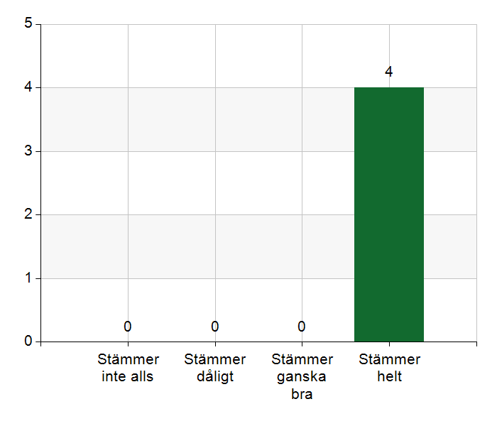
  Namn | Antal | %
  Stämmer inte alls | 0 | 0
  Stämmer dåligt | 0 | 0
  Stämmer ganska bra | 0 | 0
  Stämmer helt | 4 | 100
  Total | 4 | 100
  Svarsfrekvens
  100% (4/4)

2.4. Namngiven och dokumenterad ansvarig sjuksköterska (fast vårdkontakt) finns som är känd för patienten.
Namn | Antal | %
Stämmer inte alls | 0 | 0
Stämmer dåligt | 0 | 0
Stämmer ganska bra | 0 | 0
Stämmer helt | 4 | 100
Total | 4 | 100

Svarsfrekvens
100% (4/4)

2.5. Sjuksköterskan får kontakt direkt med läkare vid behov - vardagar.
 | 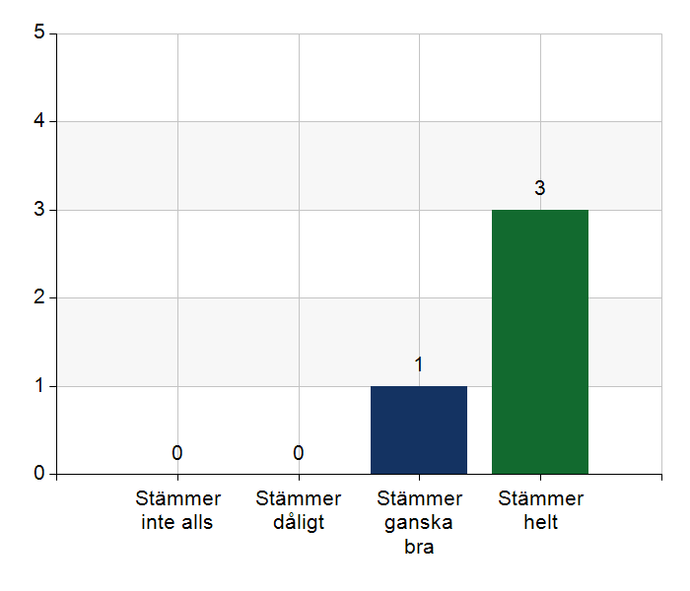
  Namn | Antal | %
  Stämmer inte alls | 0 | 0
  Stämmer dåligt | 0 | 0
  Stämmer ganska bra | 1 | 25
  Stämmer helt | 3 | 75
  Total | 4 | 100
  Svarsfrekvens
  100% (4/4)

2.6. Sjuksköterskan får kontakt direkt med läkare vid behov - jourtid.
Namn | Antal | %
Stämmer inte alls | 0 | 0
Stämmer dåligt | 0 | 0
Stämmer ganska bra | 1 | 25
Stämmer helt | 3 | 75
Total | 4 | 100

Svarsfrekvens
100% (4/4)

Kommentera gärna ert svar
Känsla av att man stör ibland, ej dator på plats alltid.
Jourtid kontaktas VCJ under VCJ´s öppettider. Man får alltid kontakt men där kan det ibland bli lite väntan på att få kontakt med läkare. Efter stängning kontaktas jourläkare direkt på telefon.
Närsjukvårdsteamet är ett mycket bra komplement till primärvårdsläkaren. De kommer gärna ut för bedömning och punktinsatser.

2.7. Läkaren får kontakt direkt med sjuksköterska i kommunen vid behov.
Namn | Antal | %
Stämmer inte alls | 0 | 0
Stämmer dåligt | 0 | 0
Stämmer ganska bra | 2 | 50
Stämmer helt | 2 | 50
Total | 4 | 100

Svarsfrekvens
100% (4/4)

2.8. Hur fungerar samarbetet inom rehabiliteringsområdet? Avser samarbete mellan alla professioner. Endast fritextsvar.
Genom samtal och diskussion på teamträffar och OVK samt vid enskilda bedömningar och hembesök hos patienten. mejlkontakt mellan AI och FT och ssk och FT samt att sambesök görs.
Det fungerar bra. Kan vara svårt ibland när baspersonal har språkbrister.
Det finns en fungerande samverkansstruktur med möten varje vecka där arbetsterapeuter och fysioterapeut och rehabass deltar. Det har enligt alla fungerat mycket bra. Fr.o.m oktober 2025 har vårdcentralen vakans på hemrehabfysio och därmed fungerar det inte längre. Fr.o.m december 2025 kommer arbetet att återupptas då ny hemrehabfysio har anställts. Hemrehabfysio ansvarar för både HSV, SÄBO och korttids.
Generellt fungerar samarbetet mycket bra men sämre nu under ordinarie fysioterapeuts föräldraledighet. Rehabassistent är alltid tillgänglig och behjälplig inom ramen för sitt uppdrag.
Frustration hos Rehab på Kga las då man saknar någon att lämna över ärenden till. Det blir ansvarsmässigt svårt.

3.1. Samarbetet och arbetssätten vid inskrivning fungerar utifrån ställda krav?
 | 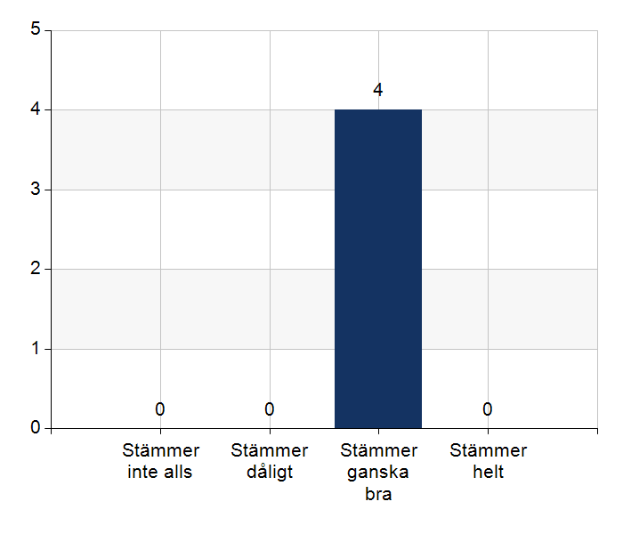
  Namn | Antal | %
  Stämmer inte alls | 0 | 0
  Stämmer dåligt | 0 | 0
  Stämmer ganska bra | 4 | 100
  Stämmer helt | 0 | 0
  Total | 4 | 100
  Svarsfrekvens
  100% (4/4)

Kommentera gärna ert svar
Läkare upplever tidsbrist, ssk kan ej göra något mera.
Ibland kan språksvårigheter påverka kommunikationen.
Samarbete och arbetssätt fungerar utmärkt. Arbetet utförs men inte alltid inom given tidsram beroende på övriga ärenden vid rond.

3.2. Används bedömning/beslutsstöd enligt ViSam vid förändrat hälsotillstånd?
Namn | Antal | %
Stämmer inte alls | 0 | 0
Stämmer dåligt | 0 | 0
Stämmer ganska bra | 1 | 25
Stämmer helt | 3 | 75
Total | 4 | 100

Svarsfrekvens
100% (4/4)

Kommentera gärna ert svar
Gemensam planering görs tillsammans mellan kommunssk och VC vilket innebär att fler personer blir kvar på SÄBO i stället för att skickas till sjukhus. Beslutsstöd används men kanske inte allt i det beroende på situation.

3.3. Rapportering sker enligt SBAR vid informationsöverföring.
Namn | Antal | %
Stämmer inte alls | 0 | 0
Stämmer dåligt | 0 | 0
Stämmer ganska bra | 2 | 50
Stämmer helt | 2 | 50
Total | 4 | 100

Svarsfrekvens
100% (4/4)

Kommentera gärna ert svar
Blir bättre och bättre. Alltid SBAR i lifecare. Kommunen kan vb kasta om bokstäverna lite för att det passar individ och situation

3.4. Det finns gemensamma arbetssätt för att åtgärda och försöka minska risker som identifierats med vedertagna instrument så som Senior Alert.
 | 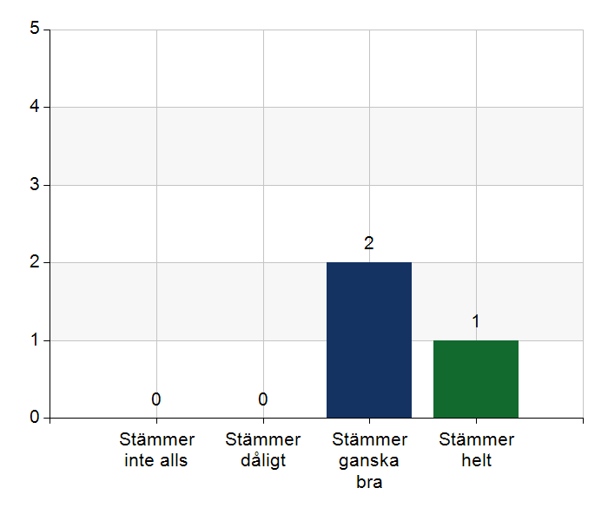
  Namn | Antal | %
  Stämmer inte alls | 0 | 0
  Stämmer dåligt | 0 | 0
  Stämmer ganska bra | 2 | 66,7
  Stämmer helt | 1 | 33,3
  Total | 3 | 100
  Svarsfrekvens
  75% (3/4)

Kommentera gärna ert svar
Vissa vårdboenden är i startgroparna, andra har kommit längre.
Vi tolkar frågan olika. Ssk upplever att det stämmer helt medans arbetsterapeut tycker det stämmer ganska bra. Om det funnits mer rehabresurs så skulle man kunna göra väldigt mycket mer.

3.5. Det finns fungerande gemensamma arbetssätt för att tillsammans, vid behov, utreda behov och bedöma behov av rehabiliteringsinsatser.
Namn | Antal | %
Stämmer inte alls | 0 | 0
Stämmer dåligt | 0 | 0
Stämmer ganska bra | 1 | 25
Stämmer helt | 3 | 75
Total | 4 | 100

Svarsfrekvens
100% (4/4)

Kommentera gärna ert svar
dokumentation och ADL bedömning görs av AT och ssk. vid inflytt och sedan vid behov Läkare inte så inblandad.
I samverkansstrukturen mellan rbetsterapeuter och fysioterapeut och rehabass tillsammans utrett och bedömt rehab behov.. Det har enligt alla fungerat mycket bra. Fr.o.m oktober 2025 har vårdcentralen vakans på hemrehabfysio och därmed fungerar det inte längre. Fr.o.m december 2025 kommer arbetet att återupptas då ny hemrehabfysio har anställts.
Generellt har det fungerat mycket bra men nu ändrade förutsättningar rt föräldraledig fysioterapeut. Längre väntetid och krångligare hantering.

4.1. Samarbetet och arbetssätten vid planering av vården fungerar utifrån ställda krav?
Namn | Antal | %
Stämmer inte alls | 0 | 0
Stämmer dåligt | 0 | 0
Stämmer ganska bra | 0 | 0
Stämmer helt | 4 | 100
Total | 4 | 100

Svarsfrekvens
100% (4/4)

Kommentera gärna ert svar
går att förbättra planeringen i teamet
läkare tycker det är svårt att dokumentera och få det överskådligt i Cosmic
Vårdsamordnare en central och viktig funktion i samverkan och samarbete

4.2. Samarbetet och arbetssätten vid eventuella behandlingsbegränsningar fungerar utifrån ställda krav?
 | 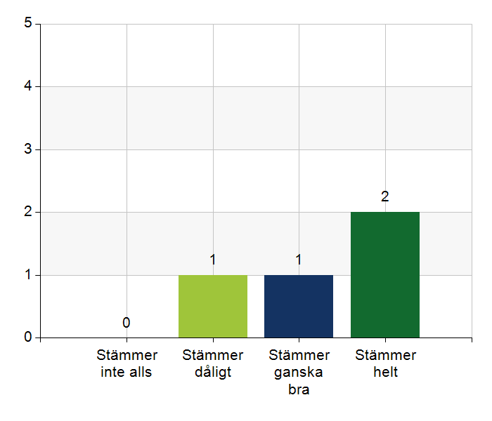
  Namn | Antal | %
  Stämmer inte alls | 0 | 0
  Stämmer dåligt | 1 | 25
  Stämmer ganska bra | 1 | 25
  Stämmer helt | 2 | 50
  Total | 4 | 100
  Svarsfrekvens
  100% (4/4)

Kommentera gärna ert svar
Bra att den är uppdelad i två delar, men svårt med månatliga uppdateringar. I implementeringsfasen, kommer nog bli bra så småningom.
Läkare säger att det fungerar mycket bra, framförallt på SÄBO.
Nya direktiv med 0-HLR från sjukhus som ska tas ställning till inom 2 veckor kräver mer rondtid då patienten i regel är okänd för både läkare och ssk på korttids. Beslut dröjer. Arbetssättet behöver ändras rt nya ök.

4.3. Samtal vid allvarlig sjukdom samt brytpunktssamtal vid övergång till vård i livets absoluta slut genomförs av läkare i en omfattning som motsvarar de ställda kraven och identifierade behoven hos patienterna.
 | 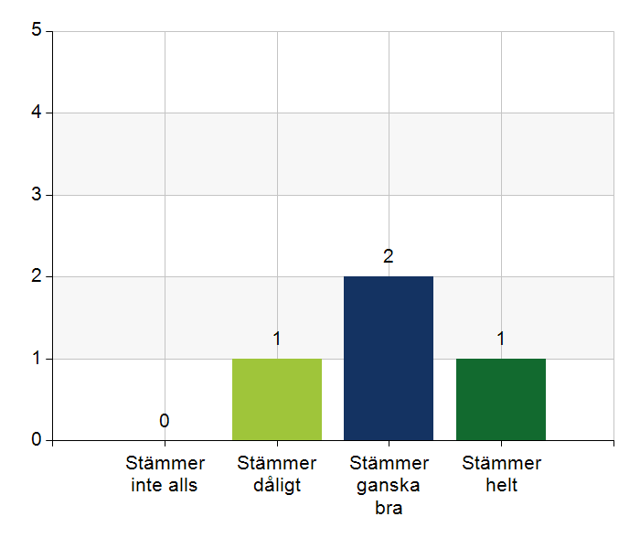
  Namn | Antal | %
  Stämmer inte alls | 0 | 0
  Stämmer dåligt | 1 | 25
  Stämmer ganska bra | 2 | 50
  Stämmer helt | 1 | 25
  Total | 4 | 100
  Svarsfrekvens
  100% (4/4)

Kommentera gärna ert svar
ssk ger info till anhöriga, ej läkare, kan vi göra annorlunda?
behövs mera tid i ronden för läkarna för att hinna med att info anhöriga och pat kring 0HLR och palliativa beslut.
Läkare och sjuksköterskor på kommunen är eniga om att det fungerar mycket bra på SÄBO men fungerar mindre bra på korttids. Korttids har en annan verksamhet med snabba vårddtider som påverkar.
Ansvarig SÄBO-läkare har etablerat ett eget arbetssätt där sköterskor med god kännedom om patient och närstående, i vissa fall, utfört detta på ”läkarordination”. Ssk i kommen varken vill eller ska ha det ansvaret utan det vilar helt på läkaren att uföra dessa samtal. Bra diskussion runt bordet hur vi kan få till detta på ett klokt sätt i ett redan tajt uppdrag.

4.4. Det finns fungerande gemensamma arbetssätt för att upprätta SIP för de personer som har behov.
Namn | Antal | %
Stämmer inte alls | 0 | 0
Stämmer dåligt | 0 | 0
Stämmer ganska bra | 3 | 75
Stämmer helt | 1 | 25
Total | 4 | 100

Svarsfrekvens
100% (4/4)

Kommentera gärna ert svar
väldigt sällan aktuelt
Inte aktuellt speciellt ofta på vårdboende.
Det finns fungerande gemensamma arbetssätt men de används inte i den utsträckning som de borde. Det handlar således inte om arbetssättet utan om att göra det i praktiken. Försök kommer att göras på korttids med att arbeta systematiskt med SIP.

5.1. Samarbetet och arbetssätten vid genomförande av vården fungerar utifrån ställda krav.
Namn | Antal | %
Stämmer inte alls | 0 | 0
Stämmer dåligt | 0 | 0
Stämmer ganska bra | 3 | 75
Stämmer helt | 1 | 25
Total | 4 | 100

Svarsfrekvens
100% (4/4)

Kommentera gärna ert svar
skriva in läkemedel i Pascal kan bli bättre.
Samarbete och arbetssätt fungerar utmärkt men ibland svårt att få till det inom givna tidsramar. Man måste prioritera bland patienter och arbetsuppgifter.

5.2. Hur möter vi gemensamt patienternas behov av hälsofrämjande/förebyggande arbete? Ge gärna exempel. Endast fritextsvar.
teamträff, ronder, ADL bed. Avvikelser. Kvalitetssystem
Använder bedömningsinstrument.
Fallförebyggande arbete görs. Sambesök är enklare på vårdboende. Läkemedelsgenomgångar görs regelbundet. Vi har patienten i fokus gemensamt men gör insatser var för sig. Vi initierar arbete hos varandra.
Inget pågående just nu. Det är svårt , framförallt på korttids. Kommunen har hälsofrämjande och förebyggande insatser men inget som sker i samverkan.
Kommunen jobbar bla med fallprevention, självständig utevistelse, kost- och nutritions information. Arbetsterapeut lyfter att så mycket mer skulle kunna göras med mer tid för hemrehabfysio.
Arbetet behöver också in mer naturligt i förhållning- och arbetssätt.

5.3. Våra rondmöten är adekvata för att planera och följa upp vården.
Namn | Antal | %
Stämmer inte alls | 0 | 0
Stämmer dåligt | 0 | 0
Stämmer ganska bra | 3 | 75
Stämmer helt | 1 | 25
Total | 4 | 100

Svarsfrekvens
100% (4/4)

Kommentera gärna ert svar
tiden räcker inte till för läkare, ingen bra arbetsstation på boendet.
bra annars med ssk och läkare.
Tiden är avgörande. Ibland hinner man inte allt som var tänkt. Försöker göra rondtiden så effektiv som möjligt. Ett sätt är att recept skrivs på adm.tid.

5.4. Journal förd av läkare finns tillgänglig i NPÖ inom tre dagar.
 | 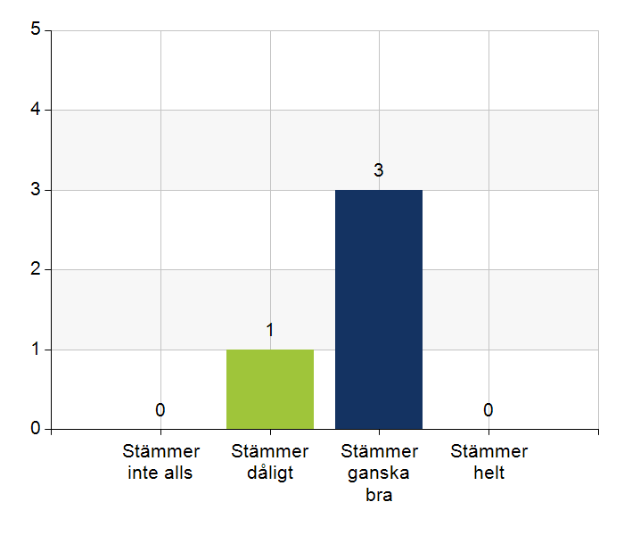
  Namn | Antal | %
  Stämmer inte alls | 0 | 0
  Stämmer dåligt | 1 | 25
  Stämmer ganska bra | 3 | 75
  Stämmer helt | 0 | 0
  Total | 4 | 100
  Svarsfrekvens
  100% (4/4)

Kommentera gärna ert svar
Ibland ligger vårdcentralen efter med diktaten.
Kommunen säger att periodvis stämmer det ganska dåligt, det beror på om läkare hunnit diktera och i steg två om MVA hunnit skriva diktaten. Vårdcentralen försöker att hantera dessa diktat skyndsamt i alla led.
Dokumentation och anteckningar saknas. Väldigt mycket görs men det dokumenteras inte alltid av läkare. Personbundet.

5.5. Läkemedelsgenomgång genomförs i samband med inflyttning på särskilt boende.
Namn | Antal | %
Stämmer inte alls | 0 | 0
Stämmer dåligt | 0 | 0
Stämmer ganska bra | 3 | 75
Stämmer helt | 1 | 25
Total | 4 | 100

Svarsfrekvens
100% (4/4)

Kommentera gärna ert svar
Beroende på när förra läkemedelsgenomgången gjordes och utifrån behov.
Det görs alltid men kanske inte alltid inom utsatt tid.

5.6. Läkemedelsgenomgång genomförs minst årligen.
Namn | Antal | %
Stämmer inte alls | 0 | 0
Stämmer dåligt | 0 | 0
Stämmer ganska bra | 1 | 25
Stämmer helt | 3 | 75
Total | 4 | 100

Svarsfrekvens
100% (4/4)

Kommentera gärna ert svar
ibland är det svårt att prioritera detta, det finns plan men det händer akuta saker
Har bra koll.

5.7. Fördjupad läkemedelsgenomgång genomförs efter identifierat behov.
Namn | Antal | %
Stämmer inte alls | 0 | 0
Stämmer dåligt | 0 | 0
Stämmer ganska bra | 2 | 50
Stämmer helt | 2 | 50
Total | 4 | 100

Svarsfrekvens
100% (4/4)

Kommentera gärna ert svar
görs nästan jämt på varje rond är upplevelsen

6.1. Det finns en arbetsordning för uppföljning av hälso-och sjukvårdsåtgärder.
Namn | Antal | %
Stämmer inte alls | 0 | 0
Stämmer dåligt | 0 | 0
Stämmer ganska bra | 2 | 50
Stämmer helt | 2 | 50
Total | 4 | 100

Svarsfrekvens
100% (4/4)

Kommentera gärna ert svar
Vi fastnar i ordet ”arbetsordning”. Vad avses? Vi vet vad vi ska göra och vi gör det men finns det skriftligt?

6.2. Det finns en arbetsordning för uppföljning av rehabiliteringsinsatser.
Namn | Antal | %
Stämmer inte alls | 0 | 0
Stämmer dåligt | 0 | 0
Stämmer ganska bra | 1 | 25
Stämmer helt | 3 | 75
Total | 4 | 100

Svarsfrekvens
100% (4/4)

Kommentera gärna ert svar
Samma här. Vi har fungerande arbetssätt men finns det skriftligt?

7.1. Gör en gemensam allmän bedömning av samarbetet. Endast fritextsvar.
bra samarbete överlag
Regelbundna samverkansmöten fyra gånger per år. Däremellan kontakt vid behov. Vårdkedjegrupp regelbundet.
Det finns en tydlig planering och ambition att ha en tät samverkan på alla nivåer. Senaste året har samverkan påverkats negativt av bl.a. personalomsättning i kommunen (på flera nivåer och olika yrkesgrupper). På vårdcentralen har läkarbrist gjort att arbetsbelastningen för läkarna är hög. Vårdcentralen har också haft en vakans på hemrehabfysio. Samverkan har fungerat bra utifrån de förutsättningar som funnits. Det finns goda förutsättningar att förbättra samverkan ytterligare.
Bra och fungerande samarbete.Vi ser också att det finns en hel del att jobba vidare med.

7.2. Vad behöver vi arbeta vidare med för att utveckla samarbetet utifrån de frågor ni diskuterat? Endast fritextsvar.
bättre förbereda inför hembesöken (gäller SÄBO)
Att AT och KP ska delta vid ronden
Läkarna skriva in i Pascal
Skulle behövas ökad fysioresurs på boende för att kunna arbeta mer i team. Då skulle också möjlighet att arbeta mer hälsofrämjande och förebyggande öka.
Det finns behov av gemensam utbildning i bl.a. Visammodellen och införande av ö.k. Hälso- och sjukvård i hemmet. Vi behöver utveckla arbetet med SIP och kommer att arbeta med det på Gläntan i första läget. Gläntan har också önskemål om snabbare flöden vilket är ett utvecklingsområde.
Skriftliga arbetsordningar
Brytpunktssamtal
Effektivisera ronder

7.3. Det här fungerar bra i samarbetet (arbetssätt, projekt, framgångar): Endast fritextsvar.
kontinuitet är viktigt och vår framgång med Backagården på ssk och läkarsidan.
öppet klimat
Vi tycker att vi har ett bra samarbete med patienterna i fokus. Vi löser de problem vi
lyfter. Korta kontaktvägar.
Strukturen för hur vi samarbetar är tydlig och inarbetad i båda verksamheterna. Det finns många arbetssätt och rutiner på plats. I samverkan kan vi gemensamt implementera dessa.
Gemensamma regelbundna möten. Bra och god dialog. Prestigelöst.
Etablerade mötesforum för olika peronalkategorier inom region/kommun.
Gemensam lokal handlingsplan
Bra kontakt med vårdcentralslaboratoriet. Hjälpsam och tillmötesgående personal.

